**Nama ; Rizky Dhiya Khairiri**

**Kelas : X MM 2 (31)**

SIMDIGKOM Tugas ke 4

1. **Jenis Komunikasi Daring**

Komunikasi via jaringan internet ini sering disebut sebahai komunikasi daring (Dalam Jaringan). Komunikasi jenis ini terdiri dari dua kata, yaitu “komunikasi” dan”daring”

Kata komunikasi berarti melakukan hal tertentu yang berkaitan dengan penggunaan informasi yang seragam agar bisa menyampaikan maksud kepada orang lain secara jelas. Sedangkan daring berarti dalam dunia maya atau dunia semu

Sehingga komunikasi daring berarti sebuah metode hubungan dengan orang lain yang dilakukan melalui dunia maya agar bisa menyampaikan suatu maksud tertentu. Selain itu, juga dapat diartikan sebagai proses pemindahan informasi dari orang satu ke orang lain melalui jaringan internet. Jenis komunikasi yang satu ini juga sering disebut dengan cyberspace.

Model komunikasi dapat dibedakan menjadi 2 maca, yaitu :

1. **Komunikasi Daring Secara sinkron ( Serempak )**

**Chatting**, aplikasi yang ditujukan sebagai sarana mengobrol melalui pesan instan

**Teleconference,** chatting berupa voice call yang dilakukan bersama-sama secara serempak

**Video Conference.** Berkomunikasi dengan sambungan data audio dan video seolah-olah saling berhadapan.

1. **Komunikasi Daring secara Asinkron (Tidak Serempak )**

Jenis komunikasi digital dapat dilakukan secara tidak langsung mengalami masa jeda ( tunda ). Respons dari penerima setelah dikirimi data tidak langsung membalasnya.

Komponen yang harus disiapkan agar komunikasi daring berjalan dengan baik, yaitu:

1. **Hardware.** Perangkat yang secara fisik dapat disentuh dan dioperasikan
2. **Software.** Perangkat yang tidak dapat disentuh atau diraba secara fisik
3. **Brainware.** Kemampuan atau soft skill dari pengguna yang memakai teknologi komunikasi digital
4. **Internet (Saluran Transmisi).** Memungkinkan dapat melakukan video call dengan kualitas reolusi gambar dan kejernihan suara yang baik di jaringan tertentu, seperti jaringan 4G
5. **Surat Elektronik (Surel) atau E-mail**

Teknologi surel merupakan solusi paling praktis sebagai sarana mengirimkan pesan baik dalam bentuk teks, file audio, video, dan file jenis lainnya secara cepat melalui internet yang mulai menggantikan peran pengiriman surat melalui Kantor Pos.

Format Struktur alamat surel adalah sebagai berikut :

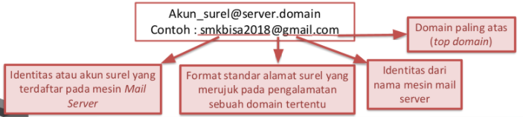

Langkah membuat surel dengan Gmail :

1. Koneksikan computer anda dengan internet. Buka browser lalu pergi ke url <http://gmail.com>.
2. Klik Create Account.
3. Lengkapi data diri Anda.
4. Klik “I Agree” pada jendela pop up Privacy and Terms untuk menyetujui ketentuan dan peraturan yang dibuat oleh Gmail.
5. Masukkan kode verifikasi yang dikirimkan lewat SMS ke ponsel.
6. Setelah selesai , klik Continue to Gmail untuk masuk ke halaman dashboard surel Anda.
7. 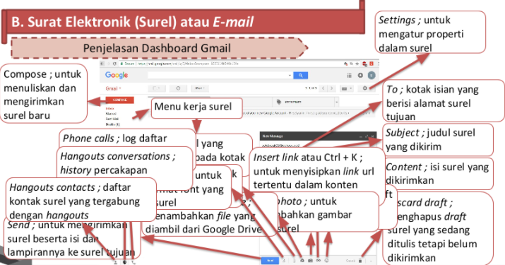Simpanlah username dan password yang digunakan untuk login pada mail server Gmail.

* **Uji Pengetahuan (Nilai Pengetahuan 1)**

1. Jelaskan perbedaan komunikasi dalam lingkungan masyarakat sosial seperti pada rapat atau musyawarah dibandingkan dengan diskusi atau forum di Internet.

Komunikasi dalam lingkungan masyarakat sosial seperti rapat atau musyawarah merupakan bentuk dari komunikasi langsung. Sedangkan diskusi melalui forum internet merupakan komunikasi tidak langsung karena membutuhkan alat atau media komunikasi internet serta gadget sebagai sarana dan prasarana berkomunikasi.

2. Apa perbedaan utama antara komunikasi sinkron dengan komunikasi asinkron

Komunikasi Daring Sinkron adalah komunikasi yang dilakukan menggunakan komputer, atau smartphone yang terkoneksi dengan internet dimana waktunya nyata dengan kata lain kedua belah pihak dalam keadaan online. Sedangkan dalam komunikasi asinkron terdapat jeda atau perbedaan waktu dalam berkomunikasi.

3. Tuliskan dan jelaskan komponen-komponen penunjang berjalannya komunikasi secara digital.

1. **Komponen Hardware**, Perangkat yang bentuknya dapat dilihat ataupun diraba oleh manusia secara langsung atau berbentuk nyata. Contoh dari perangkat keras yang diperlukan untuk melaksanakan komunikasi daring adalah komputer, headset, microphone, serta perangkat pendukung koneksi Internet.
2. **Komponen Software**, Software merupakan perangkat lunak yang biasa dikenal dengan aplikasi yang digunakan untuk mengolah data sesuai dengan fungsi masing-masing. Program diperlukan sebagai penjembatan antara perangkat akal brainware dengan perangkat hardware. Program-program yang biasa digunakan dalam pelaksanaan komunikasi daring antara lain: skype, google+hangout, webconference, dll.
3. **Komponen Brainware**, Termasuk dalam komponen ini adalah mereka (manusia) yang terlibat dalam penggunaan serta pengaturan perangkat lunak dan perangkat keras untuk melaksanakan komunikasi daring.

4. Jelaskan struktur format penulisan surel.

Struktur penulisan surel atau email adalah sebagai berikut

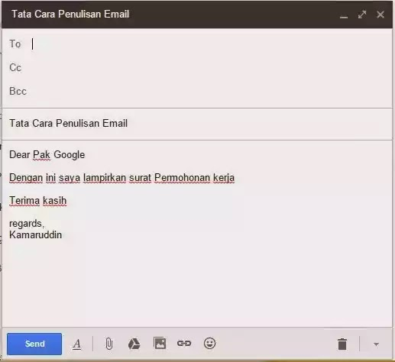

1. Login terlebih dahulu ke akun email anda
2. Maka akan muncul tampilan email kita
3. Struktur surel yang pertama adalah alamat tujuan
4. Struktur yang kedua adalah kolom cc dan bcc
5. Struktur ketiga adalah badan email
6. Struktur keempat adalah signature email jika ada
7. Struktur terakhir adalah tombol kirim dan beberapa ikon seperti untuk melampirkan file

5. Apakah surel dengan layanan Gmail dapat saling berkirim data dengan layanan surel Yahoo? Jelaskan pendapat Anda.

Bisa, karena memang kedua layanan surel tersebut mendukung untuk mengirim email dari layanan yang berbeda.